网站主要有3部分内容：

1. 用户输入一段序列a single input sequence encoding both the original reference and desired edited sequences，其中有些参数让用户可以自己设置，不设置的话就用默认值。具体见脚本A0_PE_library_for_user_sequence.pl，这里得到的结果在Sequence目录中，作为后续深度学习模型的输入。
2. 用户输入染色体的具体位置和编辑模式，其中有些参数让用户可以自己设置，不设置的话就用默认值。具体见脚本A1_PE_library_for_user_position.pl，程序根据输入位点在参考基因组中去提取相应序列（Reference_Genome的文件比较大，这个如果你那里有我就 不用 传给你 ），之后的操作同第 1部分，这里得到的结果在Position目录中，作为后续深度学习模型的输入。

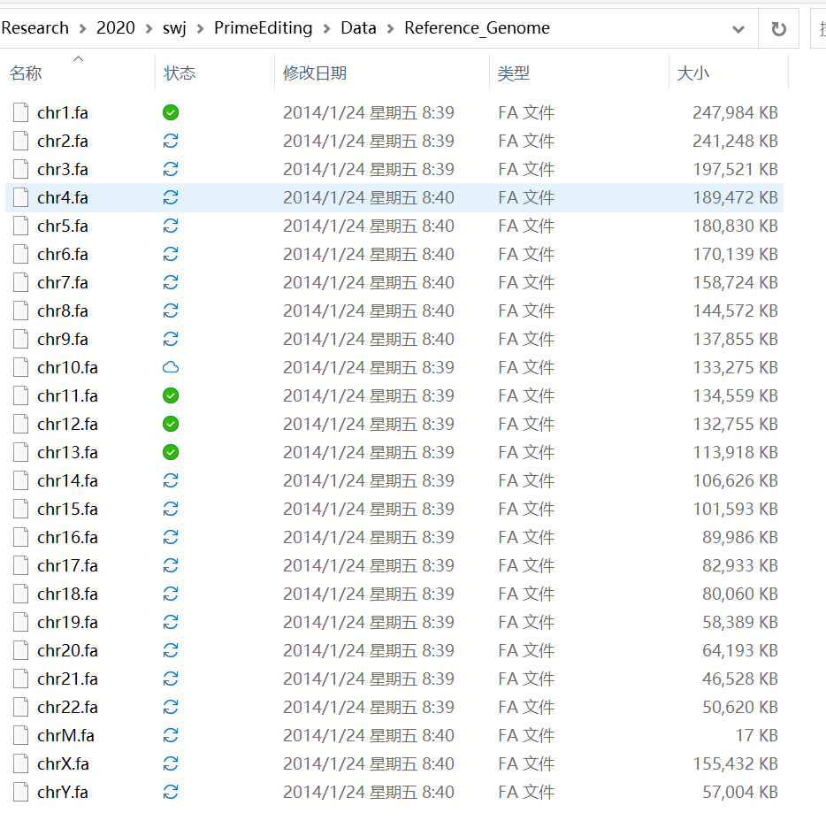

1. 一个简单的查表操作（文件在Database目录中,final_pegRNA开头的两个文件），用户输入AlleleID、 选择PAM类型（NGG或NG）、选择编辑方向（install 或 correct），然后脚本会打开对应文件，找到对应AlleleID，返回模型设计的最优的top10个pegRNA

这是一个可以主要参考的网站：<https://primedesign.pinellolab.partners.org/>

下面也是一些：

https://tide.nki.nl/ 检测Cas9敲除和点突变敲入的效率

https://ice.synthego.com/#/ 检测Cas9敲除和点突变敲入的效率

https://moriaritylab.shinyapps.io/editr_v10/ 检测base editor的编辑效率

https://indelphi.giffordlab.mit.edu/ 预测Cas9切割模式

https://cas13design.nygenome.org/ Cas13d crRNA设计网站

http://www.rgenome.net/cas-offinder/ 脱靶位点预测网站

http://www.rgenome.net/cas-designer/ Cas9 sgRNA设计网站

https://zlab.bio/guide-design-resources 张峰实验室设计网站，包含了靶向脱靶等内容